3-3-1訂定導護老師、交通志工工作實施要點、規畫與執行狀況及考核獎勵措施，並有紀錄備查。(4%)
3-3-2學校交通志工裝備完善保管良好。(2%)
3-3-3訂定愛心商店或其他學生上放學安全保護措施，確實執行。(2%)
屏東縣立東港高中導護工作實施要點
一、校外交通導護工作，係協助學校維護學生上學、放學之安全；其工作由全體教師、社區導護志工及家長共同負責。
學校應積極召募社區導護志工及鼓勵家長共同配合支援，並洽請轄區員警、義警協助。
二、各校交通導護崗哨之設置應考量教師、志工及家長人力配置及交通狀況之合理性。為免影響教學，教師所站崗哨位置以校門口附近為原則。
三、教師校外交通導護工作以協助維持學生上學、放學秩序為原則。如發生車輛交通指揮之糾紛時，應由學校轉請具有公權力之轄區員警協助處理。
四、校外交通導護執勤時間如下：
(一)上學時段：上午7時00分至7時40分。教師應提早5分鐘準備就緒。
(二)放學時段：教師應於放學後五分鐘準備就緒，20分鐘後結束。
前項教師導護執勤時間如與其他行政工作衝突時，應以導護為優先考量，對於其他行政工作。
六、執行位置及注意事項︰
（一）丁字路口值週老師：請督促騎自行車學生戴安全帽並成一路前進、走路學生成兩路靠右行進並糾正學生服裝儀容;午休時段負責維護承曦樓秩序及國中部班級整潔、秩序比賽評分，放學值勤請按時就位。
（二）東側門三朋幼稚園之路口值週老師：請督促騎自行車學生戴安全帽並成一路前進、走路學生成兩路靠右行進並糾正學生服裝儀容;午休時段負責維護自強樓、德馨樓秩序及九年級整潔、秩序比賽評分。
（三）屏東客運東港站路口值週老師：請督促騎自行車學生戴安全帽並成一路前進、協助搭公車同學穿越行人穿越道，成兩路靠右行進並糾正學生服裝儀容;午休時段負責維護實踐樓秩序及協助七年級整潔、秩序比賽評分。
七、本辦法經校長批准後實施之，如有未盡事宜得修訂之。

主題：3-3-1輔導志工完成教育訓練。
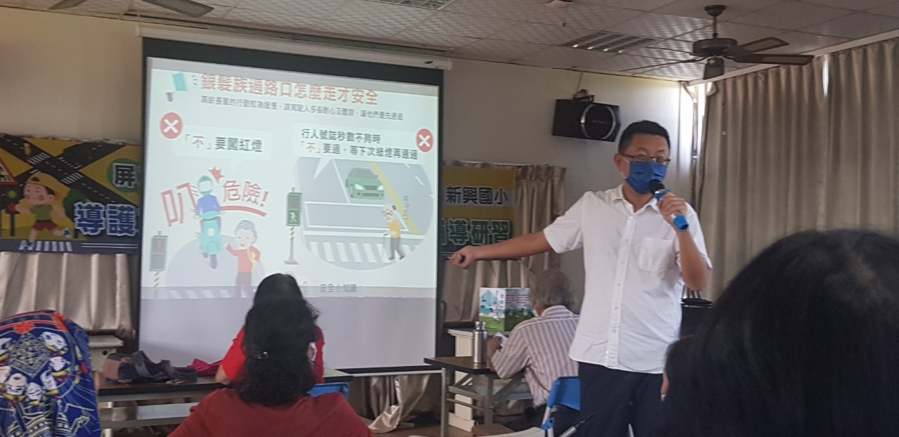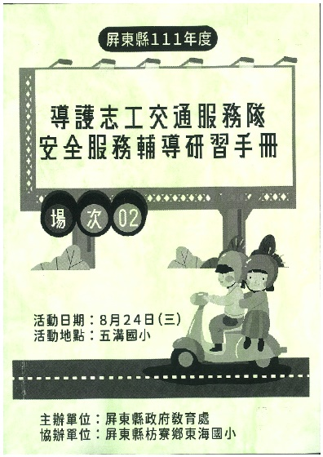
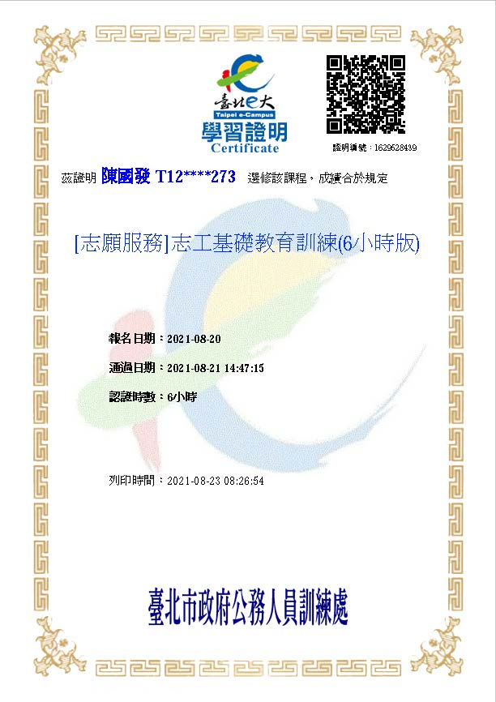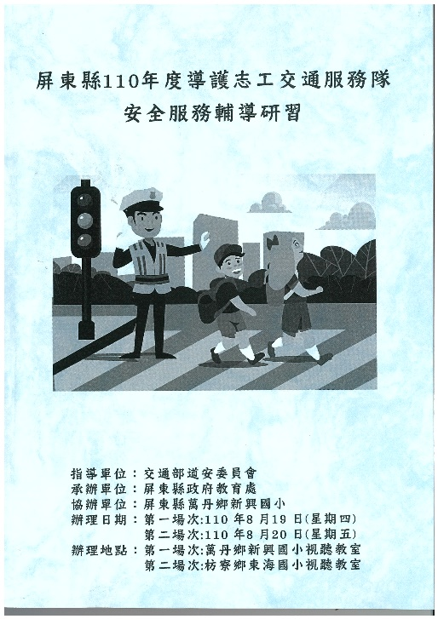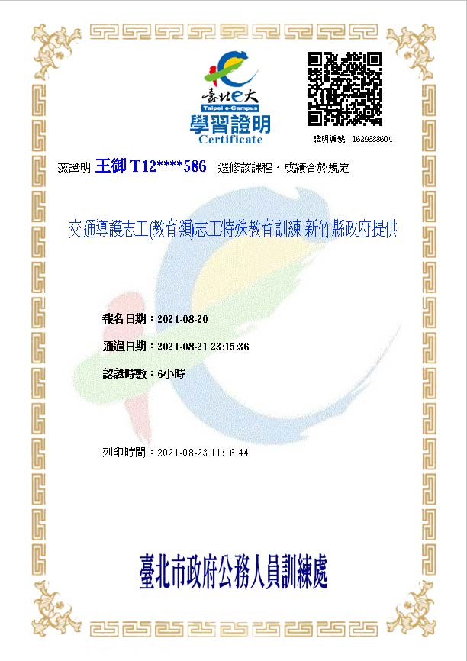
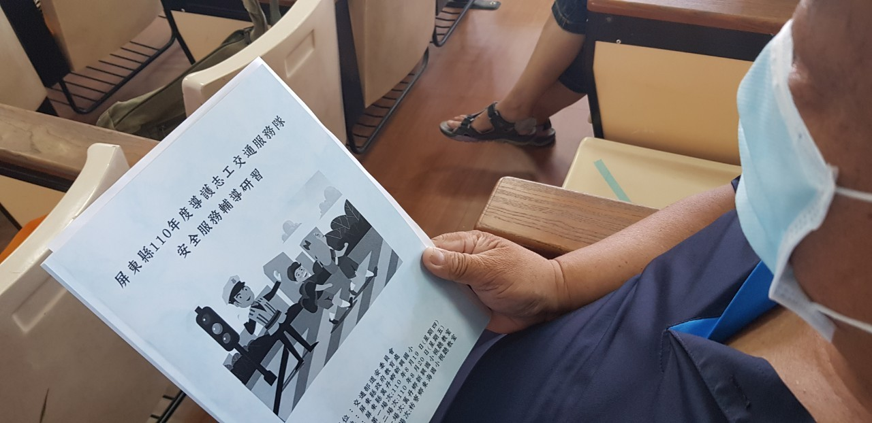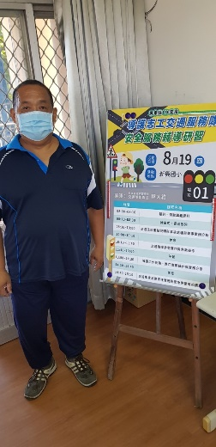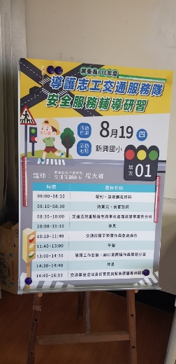
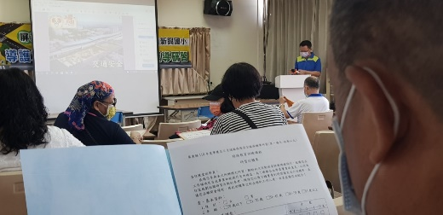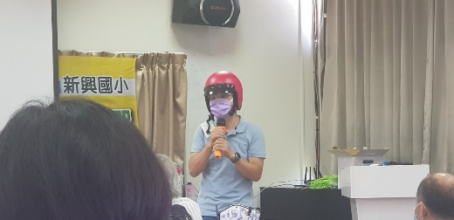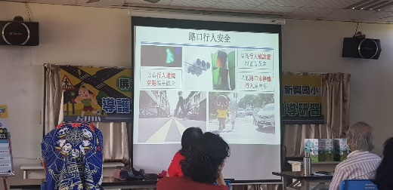

主題：3-3-1輔導志工完成教育訓練。
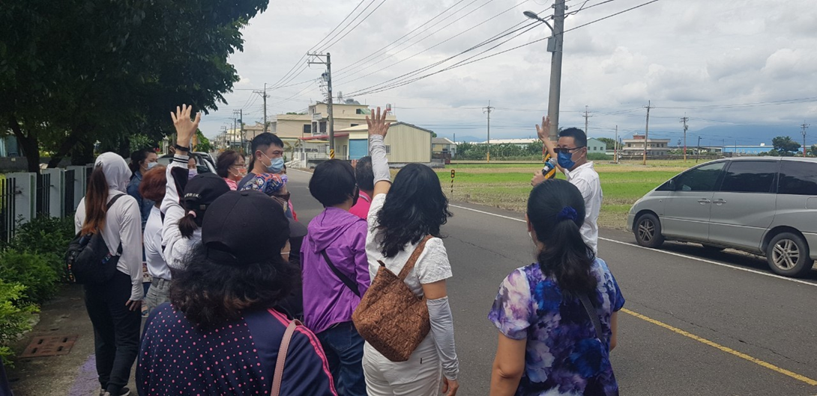
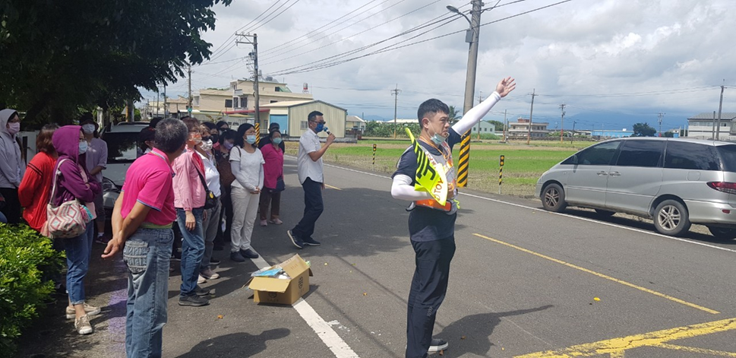
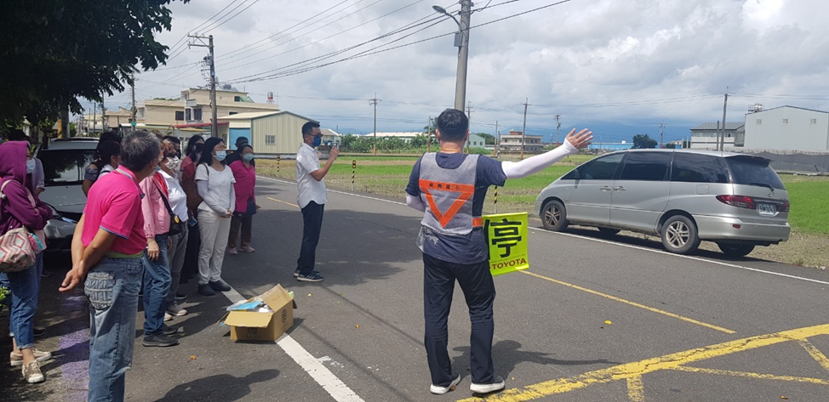

3-3-1訂定導護老師、交通志工工作實施要點、規畫與執行狀況。
主題：導護老師。
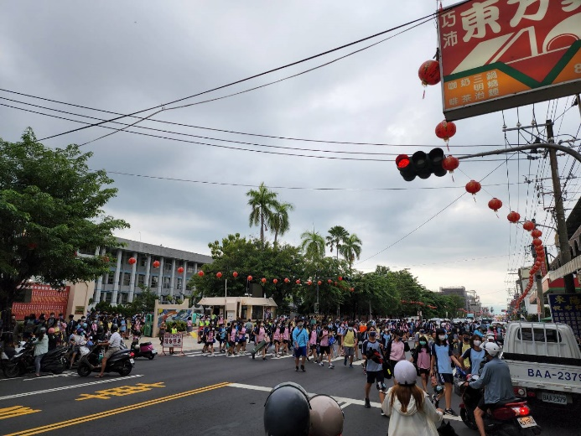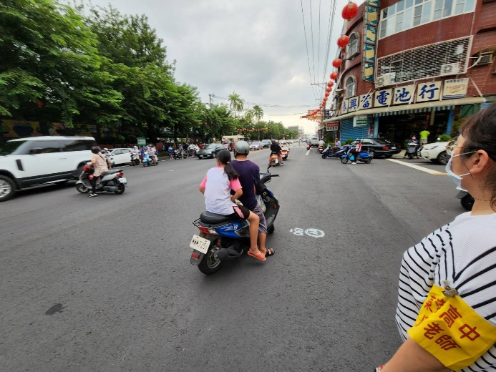
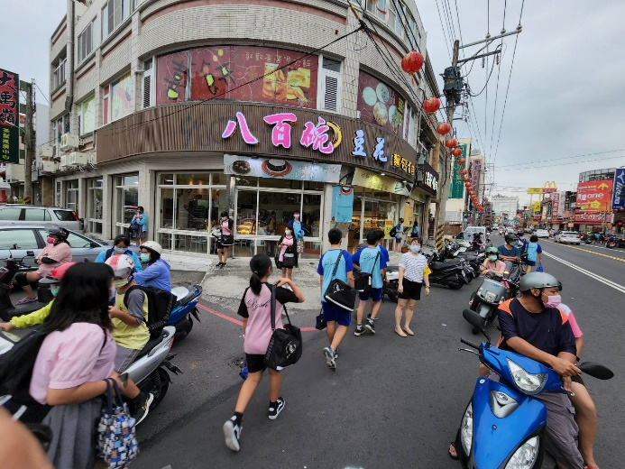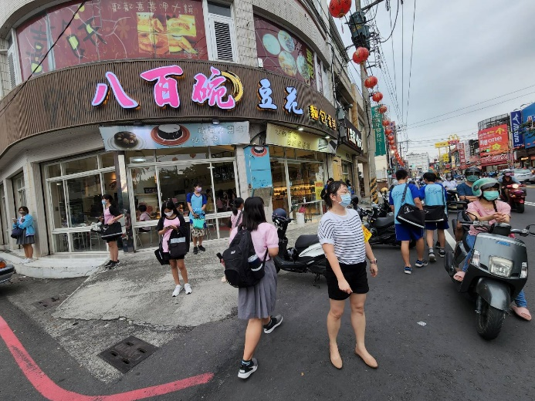
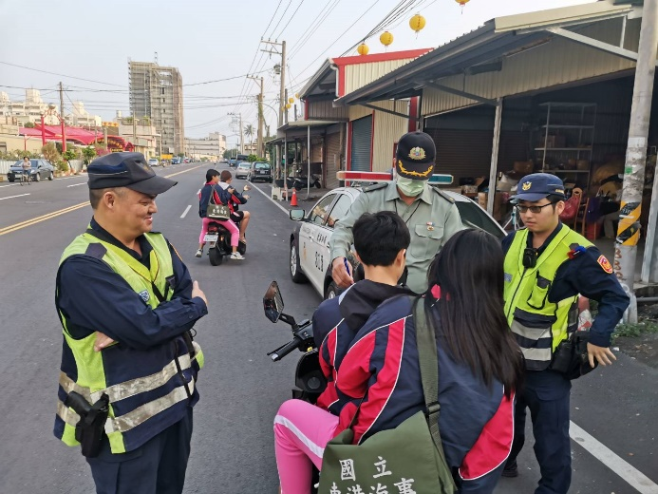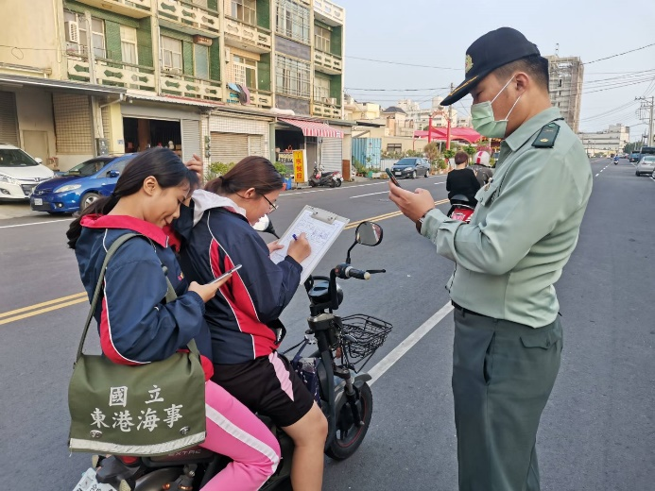
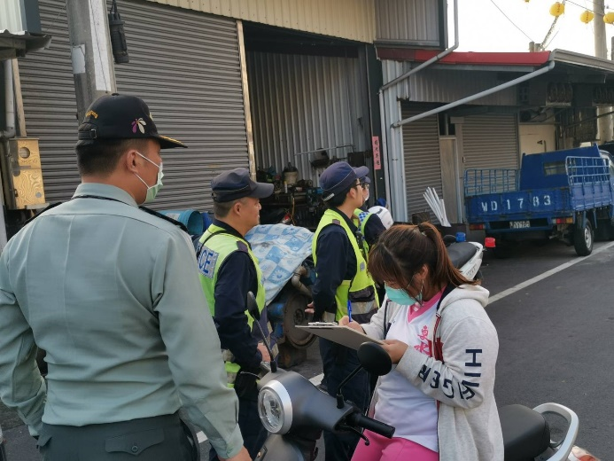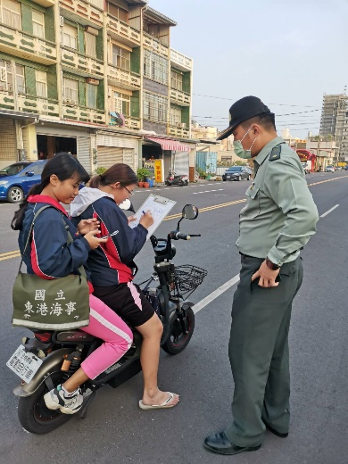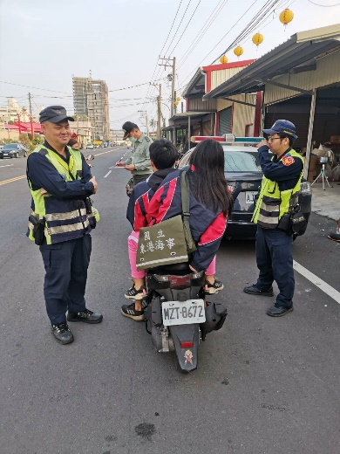

3-3-1訂定導護老師、交通志工工作實施要點、規畫與執行狀況。
主題：學校周圍強化巡視減低車禍易肇情況
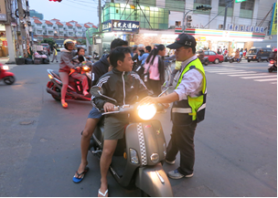 | 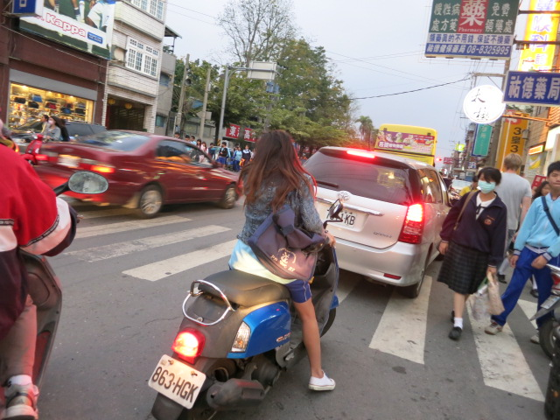
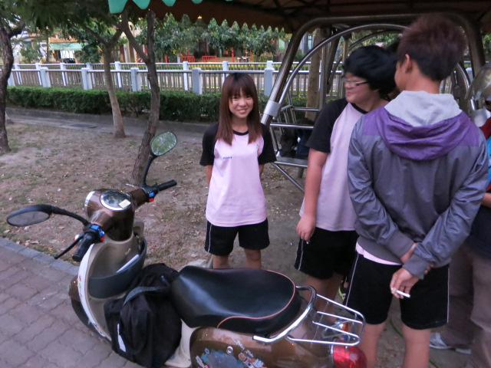 | 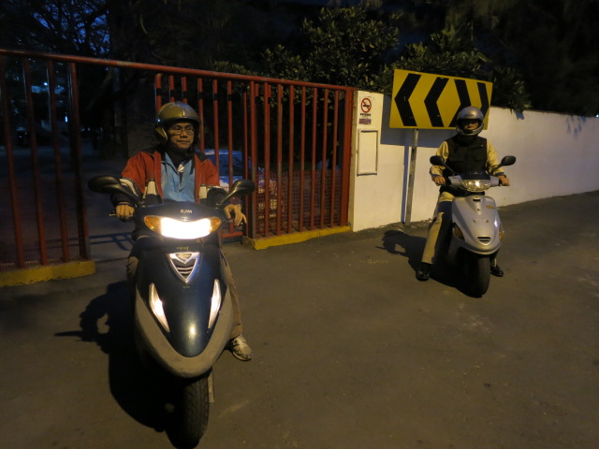
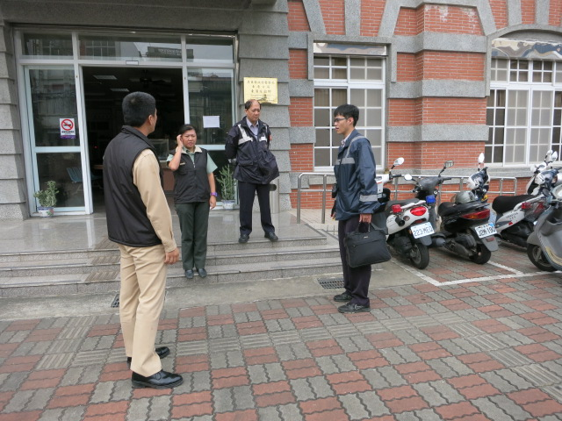 | 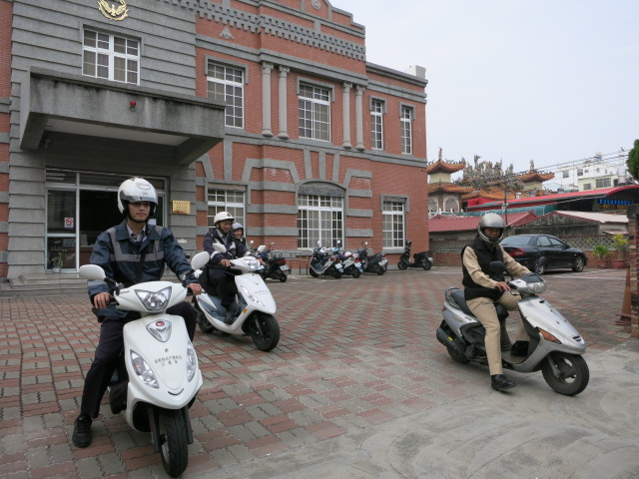
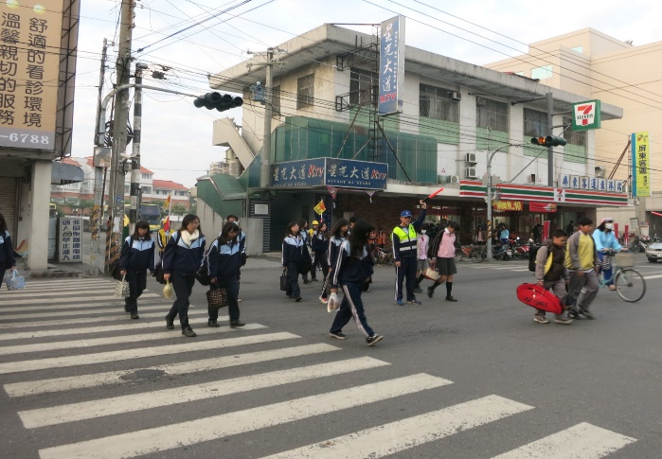 | 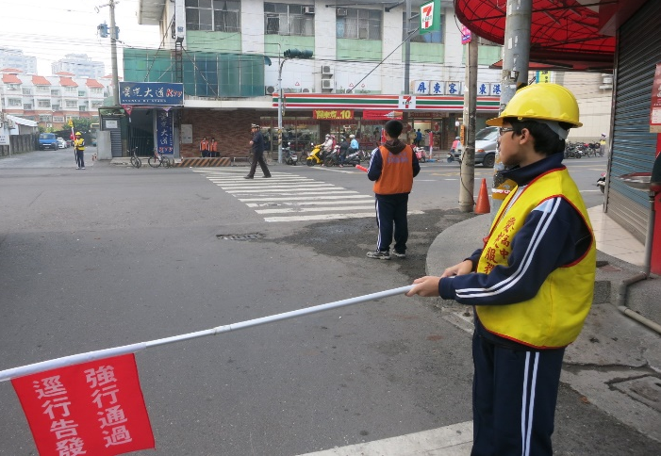
加強學校周圍學生上放學導護

3-3-1訂定導護老師、交通志工工作實施要點、規畫與執行狀況。
主題：學校周圍強化巡視減低車禍易肇情況
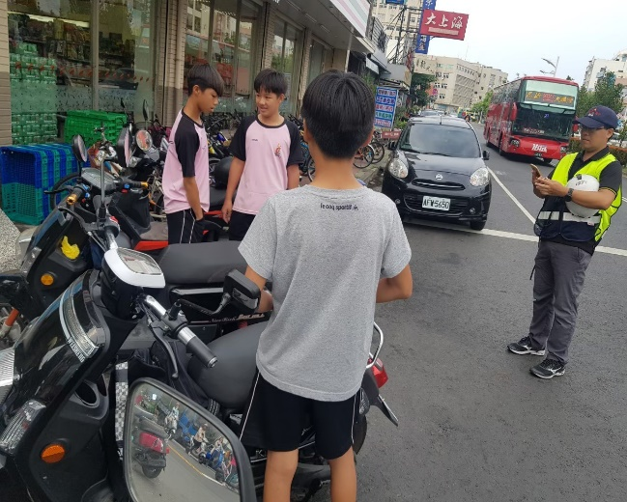 | 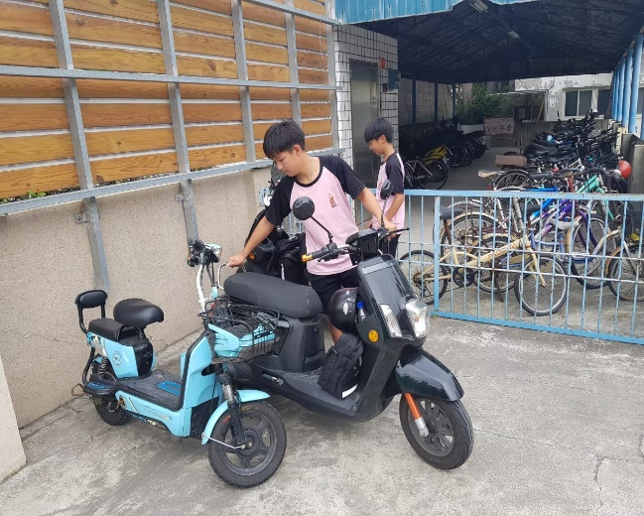
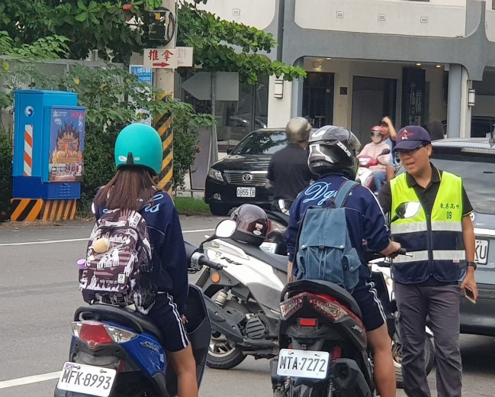 | 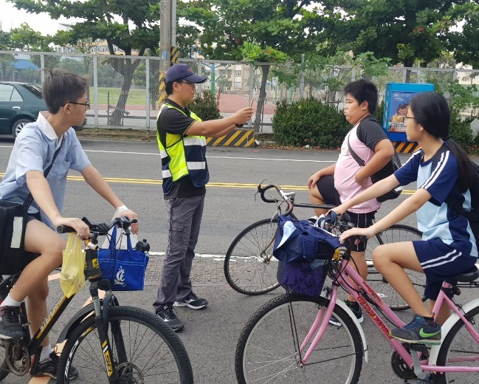
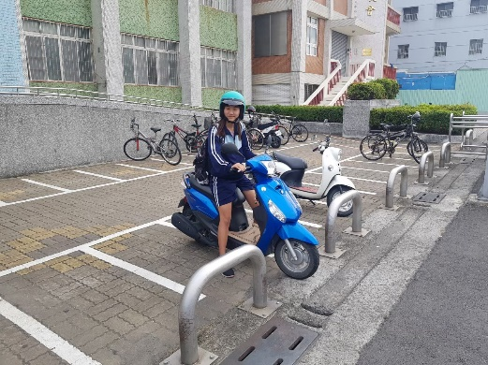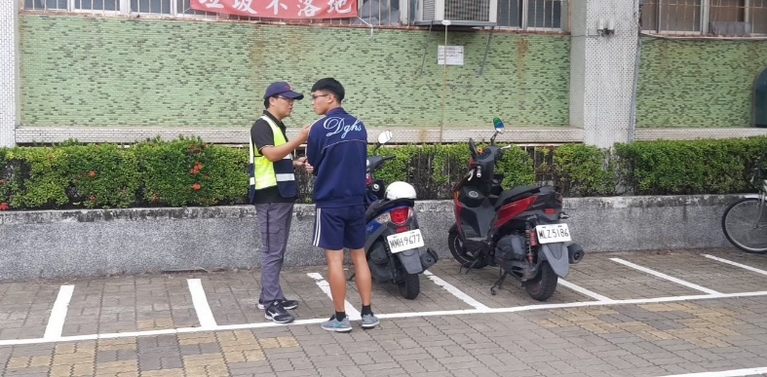
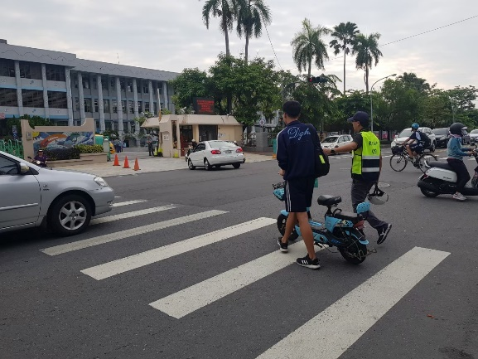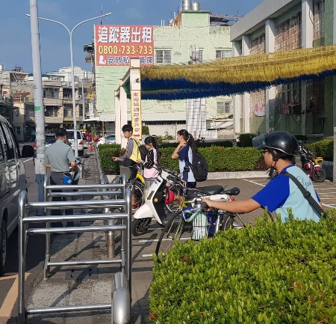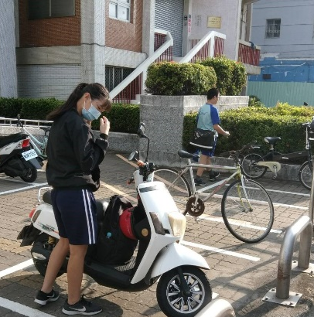
糾舉無照騎車及未配戴安全帽腳踏車使用者

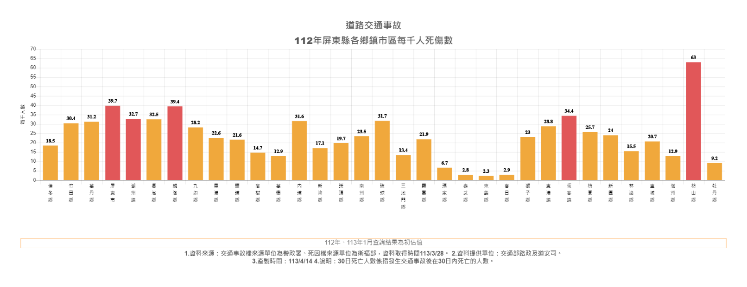
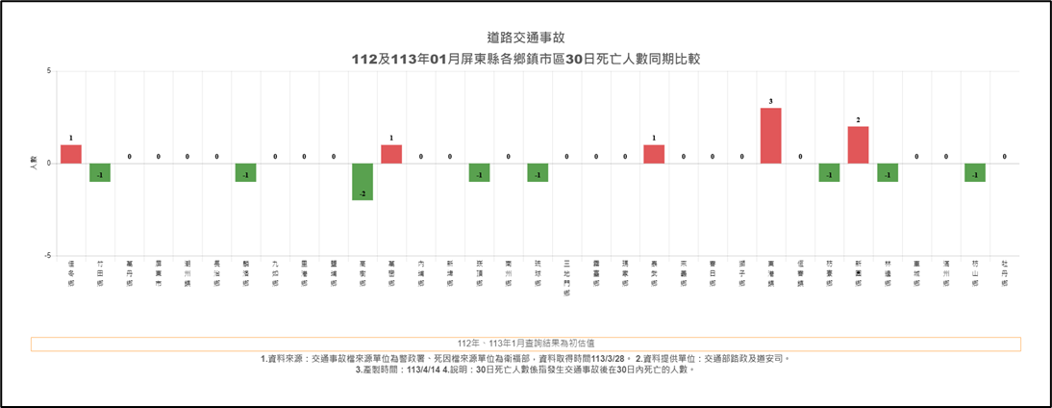
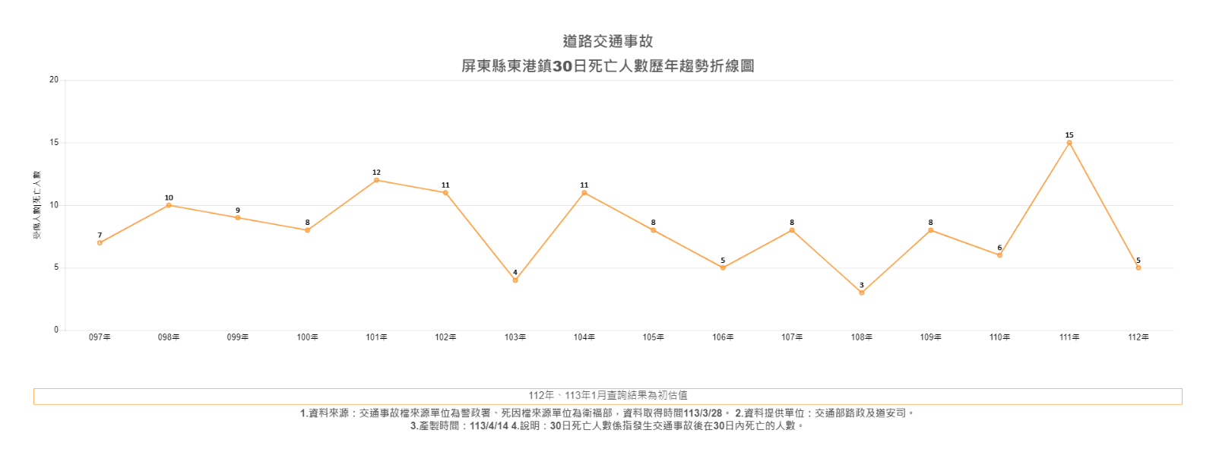

3-3-1訂定導護老師、交通志工工作實施要點、規畫與執行狀況或道路交通零事故者
交通安全宣導：統計本校112年1月1日至112年12月31日止，事故主要原因為無照騎乘機車、車速過快閃車不及跌倒及未注意前方路況，共計有12件，較去年增加9件，針對112年學生交通意外樣態，擬訂以下策略：
(1)學校加強校外交通安全取締，置重點在要求同學確實遵守交通規則，嚴禁同學無照騎乘機車及未配戴安全帽，提醒同學隨時注意途中路況變化等；另外以下宣導希冀降低112年度本校學生交通意外事故：
A.騎乘機車：嚴禁疲勞駕駛、違法改裝車輛及未遵守交通規則；有駕照者，勸導改以其他通學方式到校。
B.行人：行經路口應走行人穿越道、人行天橋或人行地下道、避免邊行進邊使用3C產品及注意大型車輛之內輪差。
C.上、放學注意事項：
(A)家長開車接送的同學請多利用西側門或共和社區，事先和家長約定離校50公尺以上的地點，以維護校門口交通順暢及師生安全。
(B)學生騎腳踏車上、下學請戴安全帽，進入校園內安全帽才能脫掉；另外校內禁止騎乘，請以牽引方式行進。
(C)單車禁止停放校外造成附近居民不便，學務處將不定期實施糾舉拍照，違者依校規處理。
(D)上、放學期間務必遵守交通號誌，不爭道、不搶快，確保自身安全。
肇事地點排行
項次 | 地點 | 件數 | 死亡 | 受傷
1 | 中山路、光復路二段、光復路三段(屏東縣東港鎮) | 8 | 0 | 13
2 | 中山路(屏東縣東港鎮) | 6 | 0 | 8
3 | 水源路、新義路(屏東縣東港鎮) | 5 | 0 | 6
4 | 光復路二段、新勝街(屏東縣東港鎮) | 4 | 0 | 8
5 | 中山路、光復路三段76巷(屏東縣東港鎮) | 4 | 0 | 6
6 | 共和街、無名(屏東縣東港鎮) | 4 | 0 | 6
7 | 中山路、新基街(屏東縣東港鎮) | 4 | 0 | 5
8 | 中山路、新勝街、新勝街62巷(屏東縣東港鎮) | 3 | 0 | 4
9 | 光復路一段、光復路二段、成功路(屏東縣東港鎮) | 3 | 0 | 3
10 | 光復路二段、新基街22巷(屏東縣東港鎮) | 3 | 0 | 3
11 | 新勝街(屏東縣東港鎮) | 2 | 0 | 4
12 | 新學路、新興三街、新興三街130巷(屏東縣東港鎮) | 2 | 0 | 4
13 | 船頭路(屏東縣東港鎮) | 2 | 0 | 3
14 | 新興三街(屏東縣東港鎮) | 2 | 0 | 3
15 | 水源路、船頭路、無名(屏東縣東港鎮) | 2 | 0 | 2
16 | 光復路二段、成功路(屏東縣東港鎮) | 2 | 0 | 2
17 | 光復路三段、光復路三段76巷、無名(屏東縣東港鎮) | 2 | 0 | 2
18 | 船頭路、嘉新路(屏東縣東港鎮) | 2 | 0 | 2
19 | 光復路三段、光復路三段76巷(屏東縣東港鎮) | 1 | 0 | 3
20 | 光復路一段(屏東縣東港鎮) | 1 | 0 | 2
21 | 光復路二段、無名(屏東縣東港鎮) | 1 | 0 | 2
22 | 光復路二段、無名、新基街78巷(屏東縣東港鎮) | 1 | 0 | 2
23 | 沿海五路262巷(屏東縣東港鎮) | 1 | 0 | 2
24 | 船頭路(屏東縣東港鎮) | 1 | 0 | 2
25 | 船頭路、無名(屏東縣東港鎮) | 1 | 0 | 2
26 | 新勝街、新勝街115巷(屏東縣東港鎮) | 1 | 0 | 2
27 | 新興二街、新興二街43巷、新興二街44巷(屏東縣東港鎮) | 1 | 0 | 2
28 | 新興三街186巷(屏東縣東港鎮) | 1 | 0 | 2
29 | 中山路(屏東縣東港鎮) | 1 | 0 | 1
30 | 水源路(屏東縣東港鎮) | 1 | 0 | 1
31 | 光復路二段、新基街46巷(屏東縣東港鎮) | 1 | 0 | 1
32 | 光復路三段(屏東縣東港鎮) | 1 | 0 | 1
33 | 共和街、船頭路(屏東縣東港鎮) | 1 | 0 | 1
34 | 沿海五路208巷、沿海五路262巷、無名(屏東縣東港鎮) | 1 | 0 | 1
35 | 無名、新勝街、新勝街2巷(屏東縣東港鎮) | 1 | 0 | 1
36 | 新基街、新基街85巷(屏東縣東港鎮) | 1 | 0 | 1
37 | 新基街、新勝街(屏東縣東港鎮) | 1 | 0 | 1
38 | 新興二街(屏東縣東港鎮) | 1 | 0 | 1
屏東縣立東港高中學校，112年度周邊500公尺肇事熱點
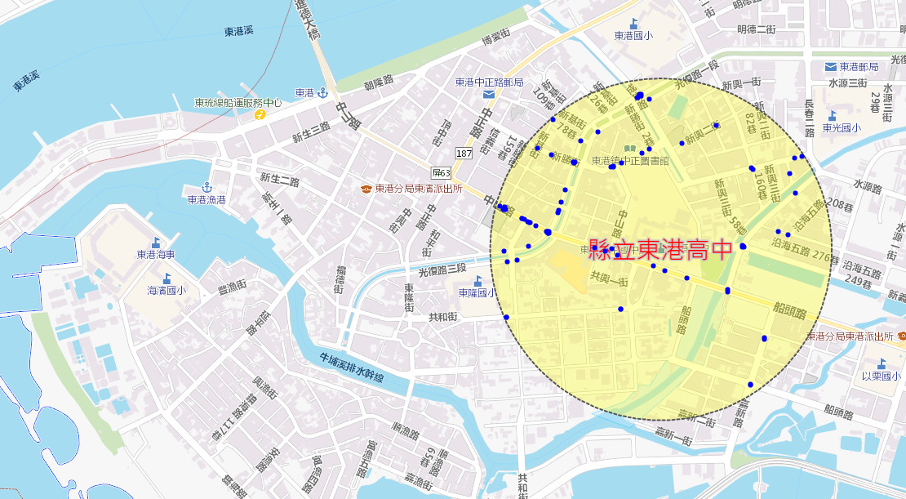
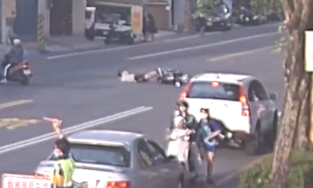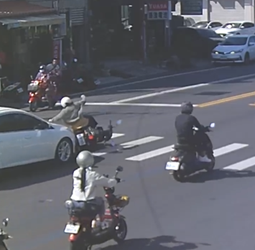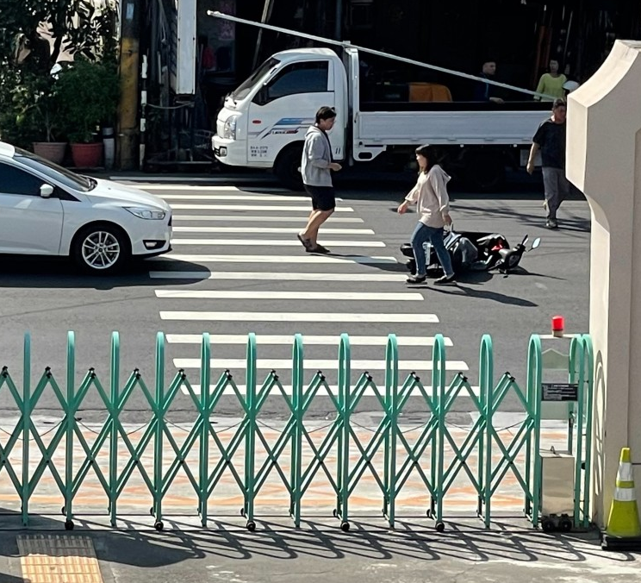
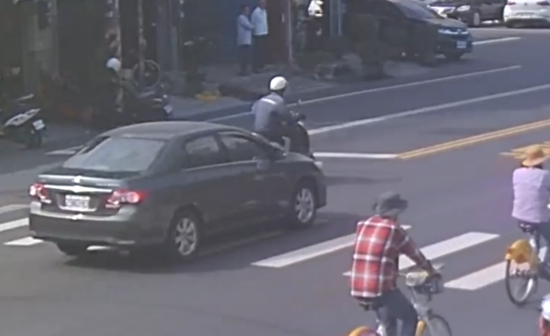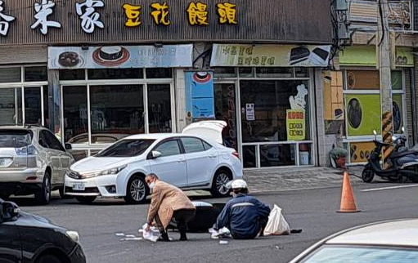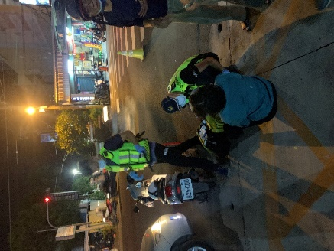

111年本校交通意外通報統計—3件
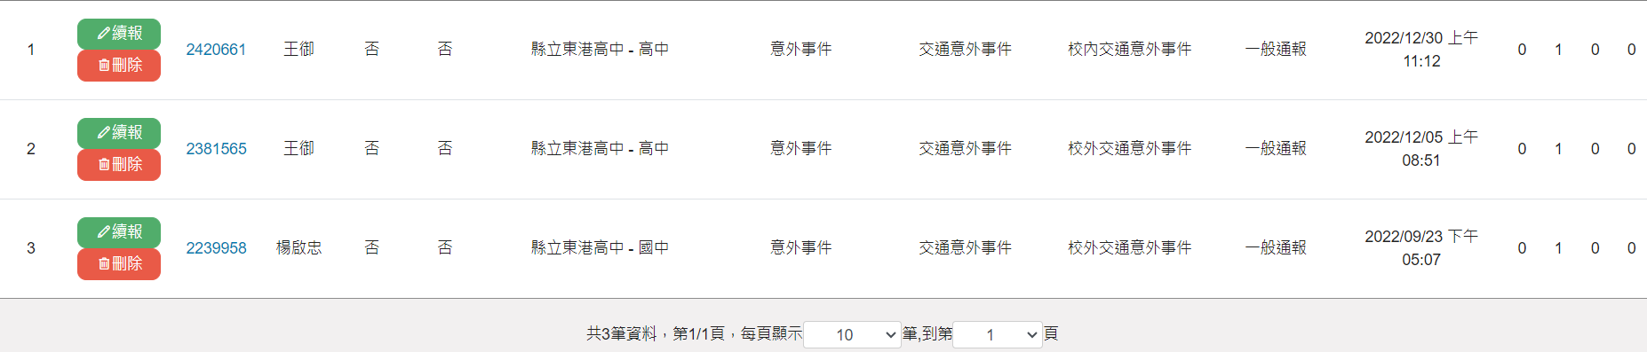
112年本校交通意外通報統計—12件
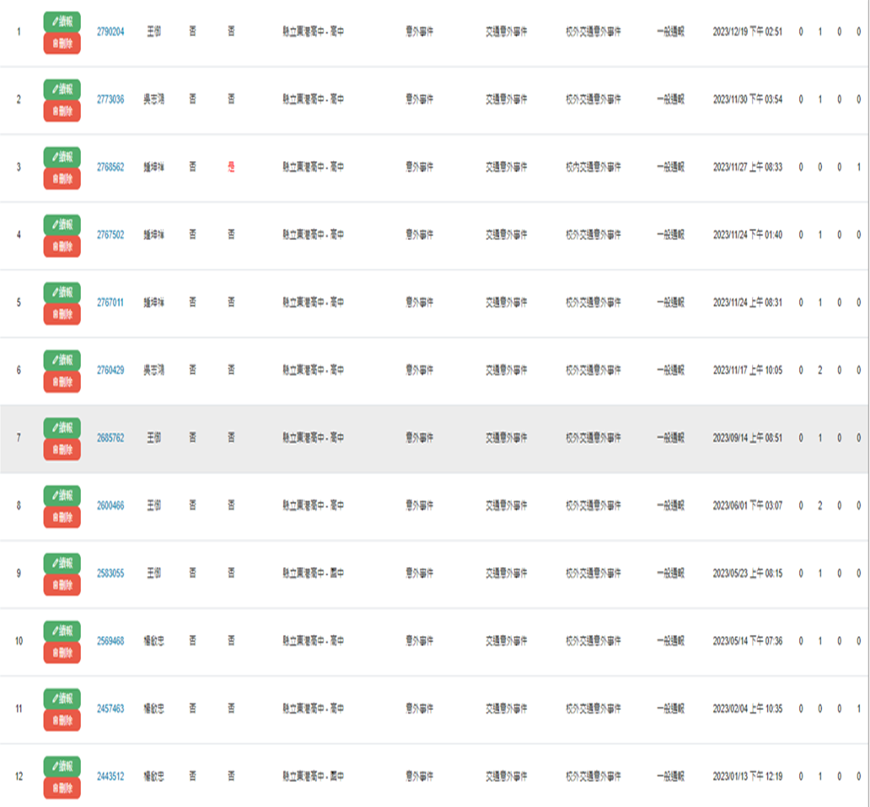

3-3-2學校交通志工裝備完善保管良好。(2%)
物品適當經費運用
按年度計畫活動籌措經費支應運用者：相關經費申請交通導護相關器材。
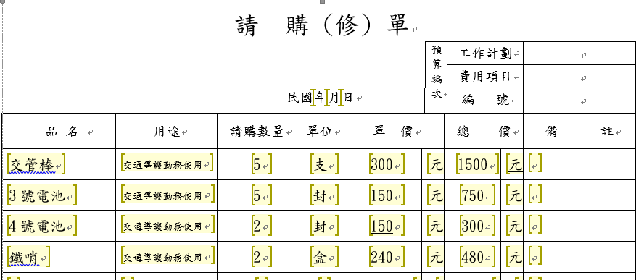 | 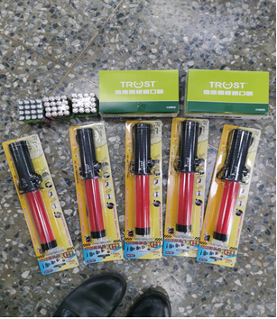
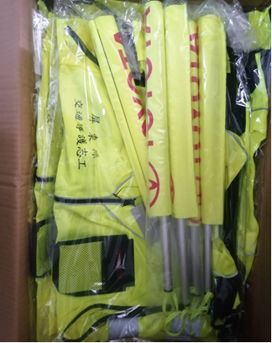 | 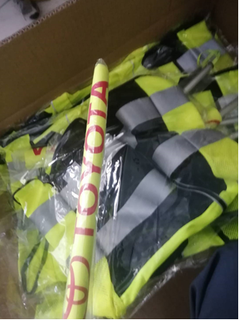

3-3-2學校交通志工裝備完善保管良好。(2%)
主題：糾察隊選訓用。
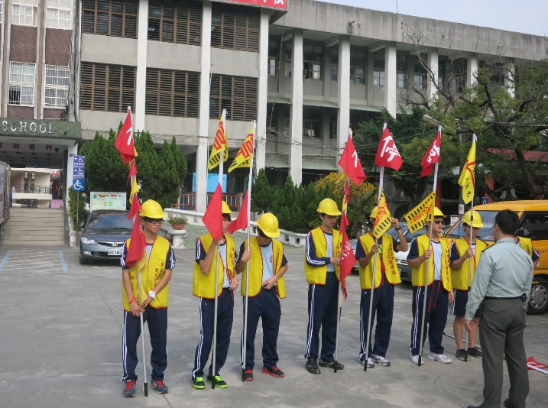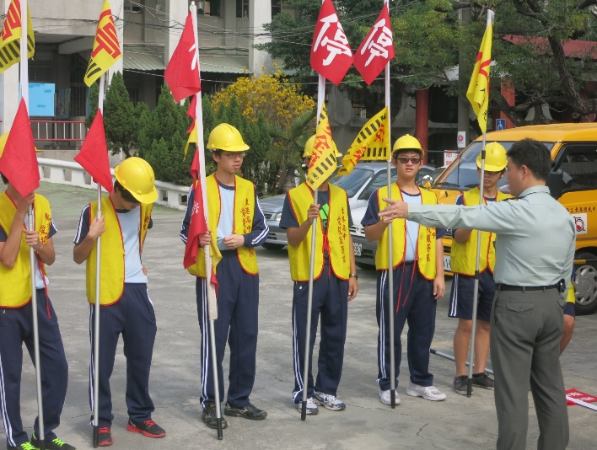
編組交通服務隊及班級學生執行每日上、放學交通安全導護勤務
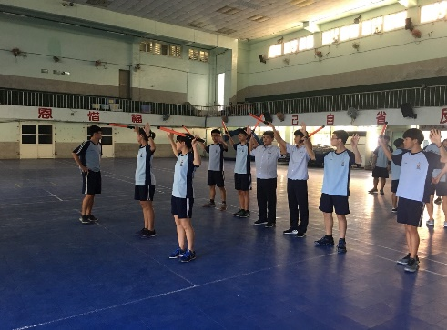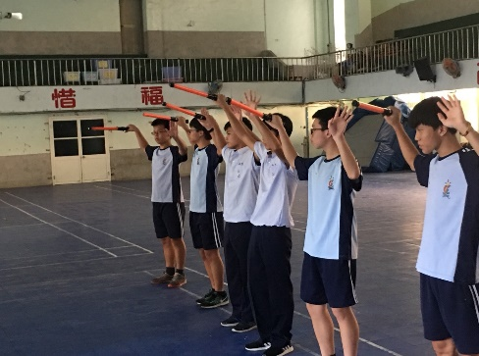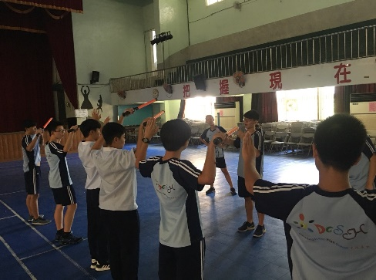
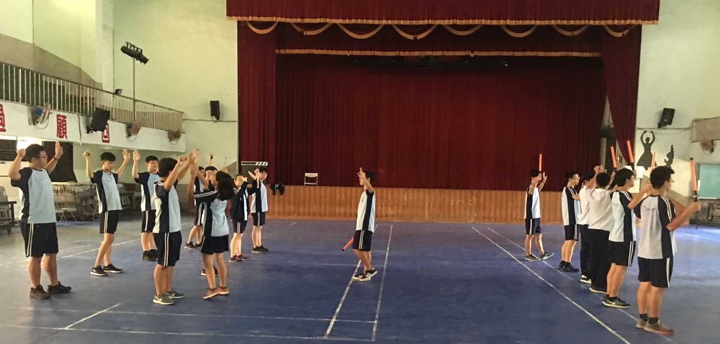
糾察隊選訓用

3-3-2學校交通志工裝備完善保管良好。(2%)
主題：糾察隊選訓用。
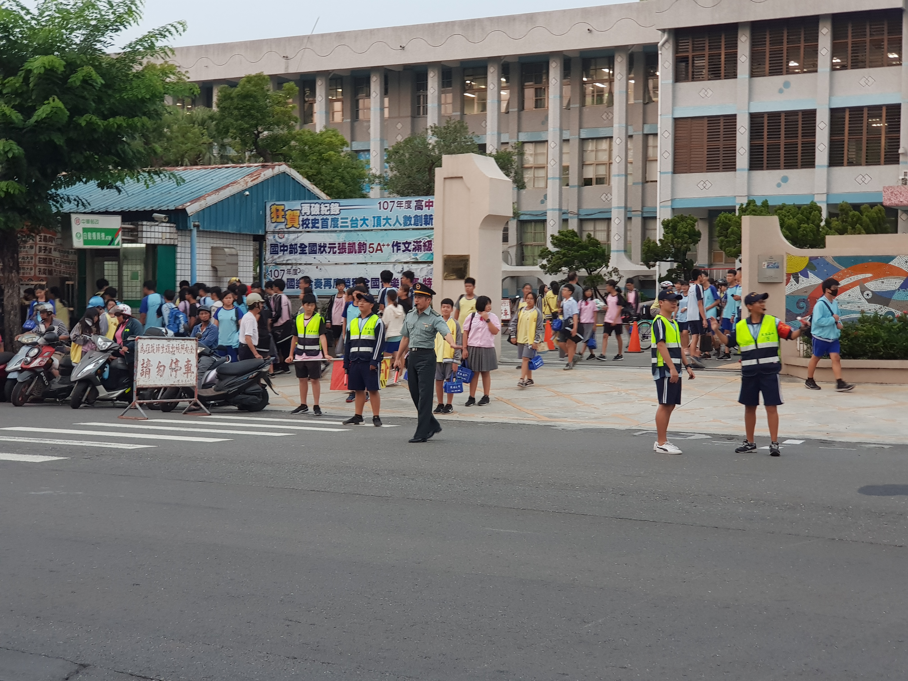
東港高中正門口糾察隊執勤
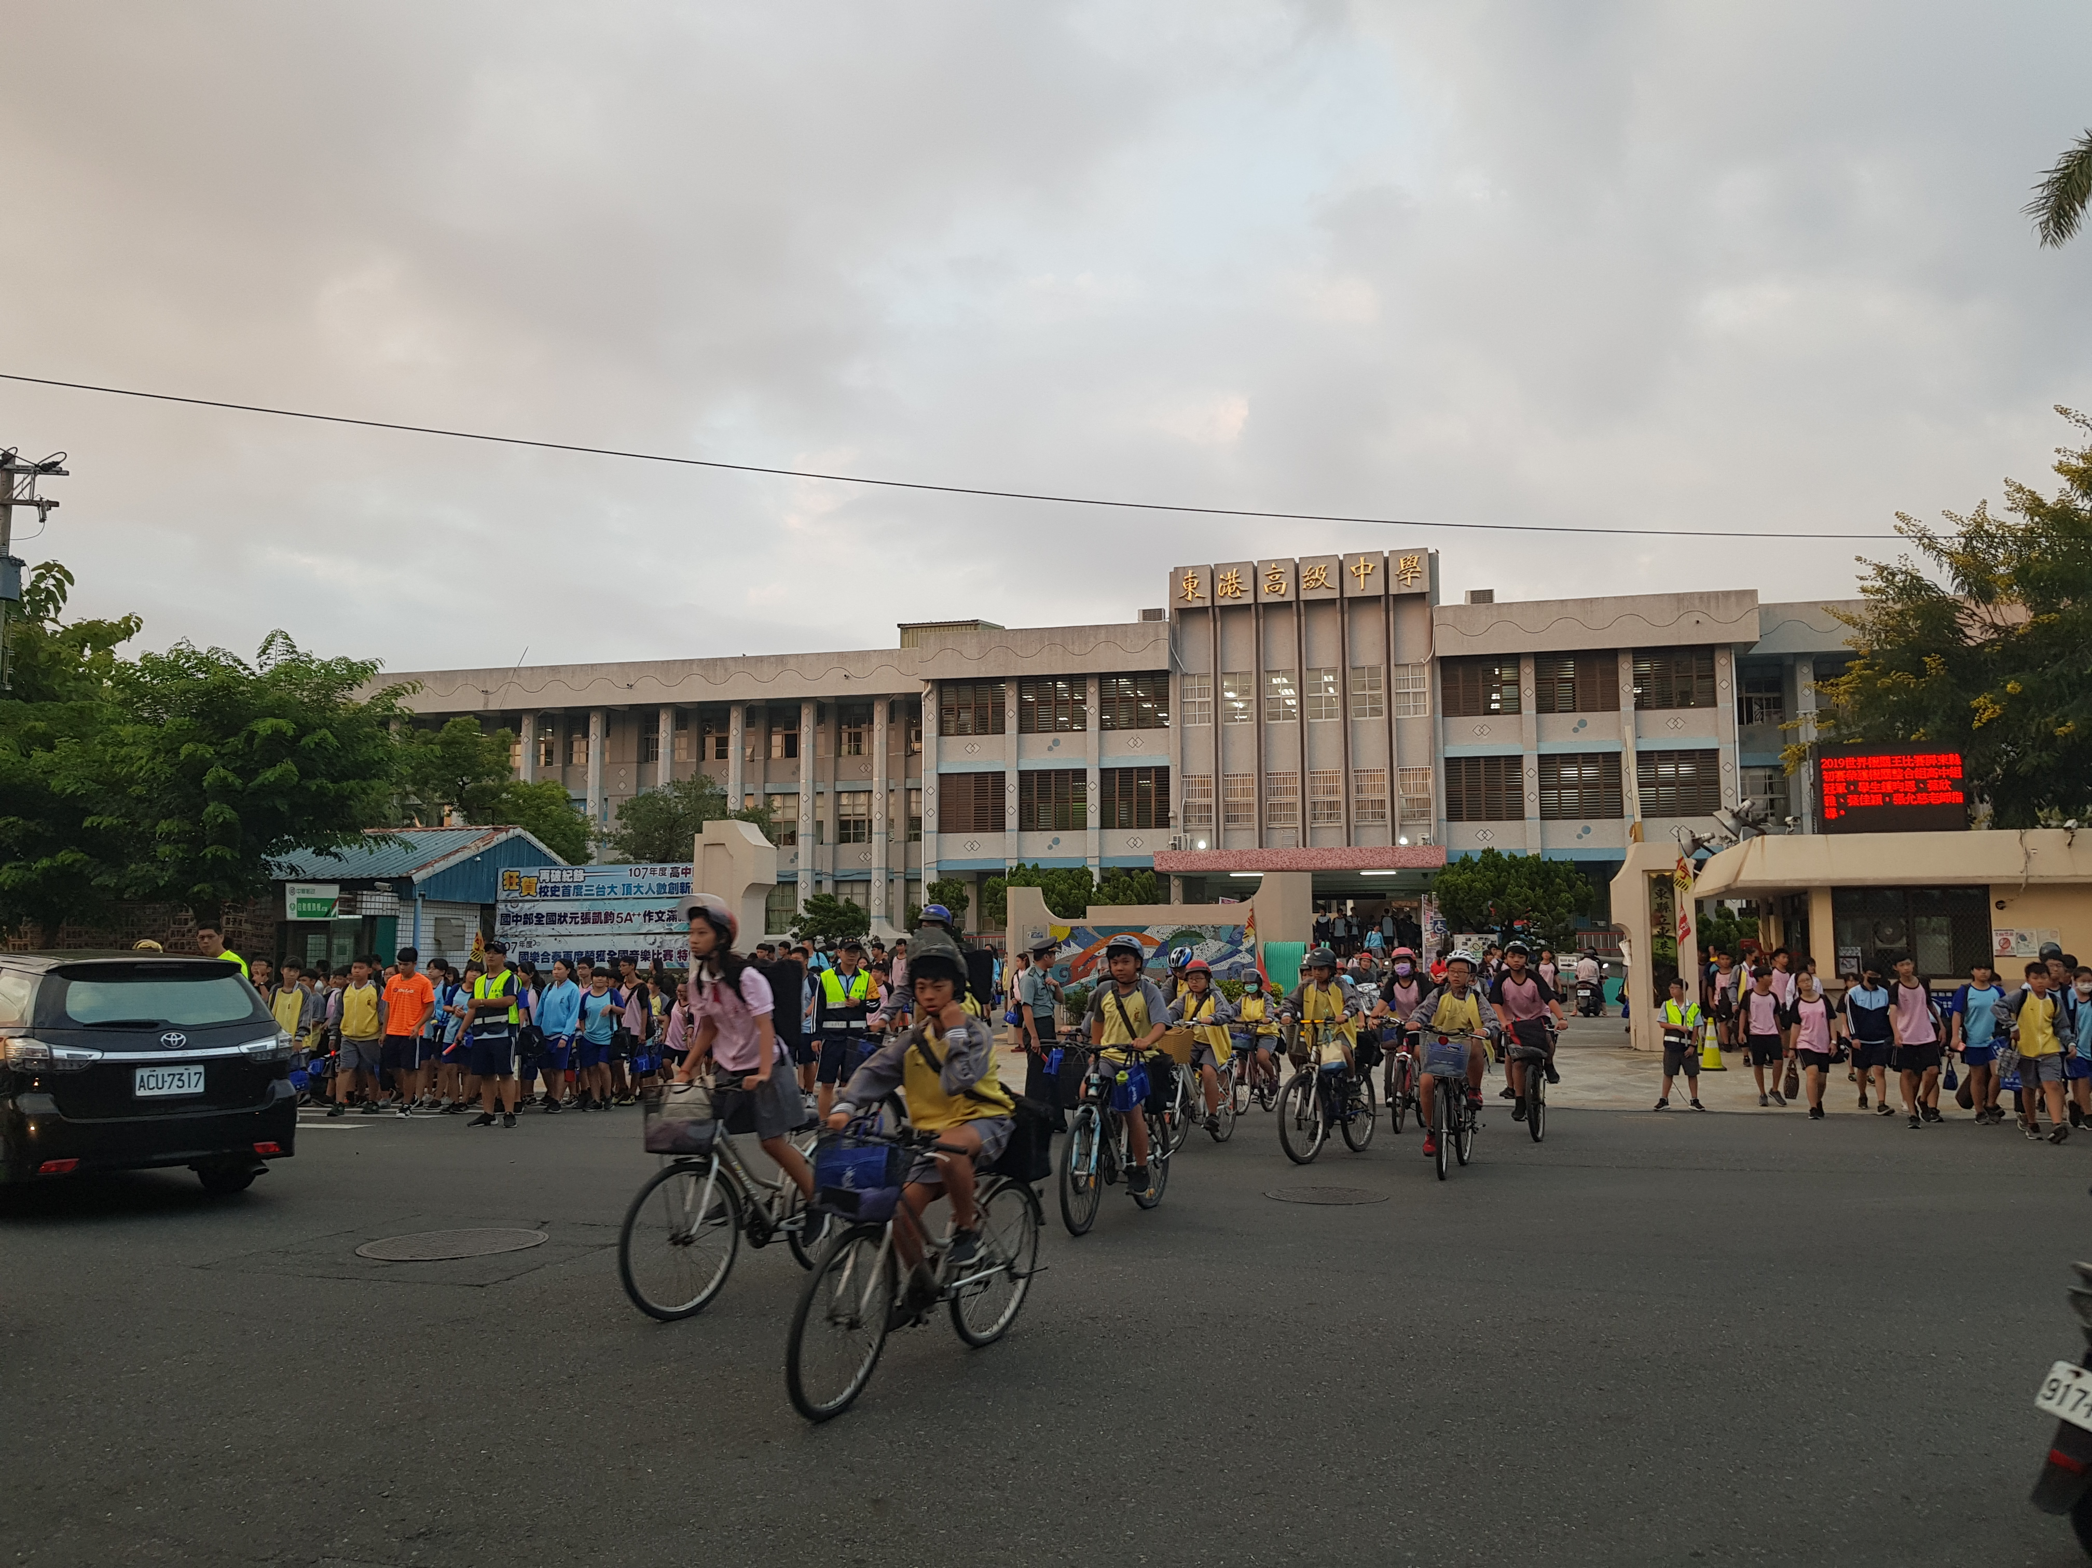
東港高中正門口糾察隊執勤

3-3-2學校交通志工裝備完善保管良好。(2%)
主題：學校周圍車禍熱點導護工作。
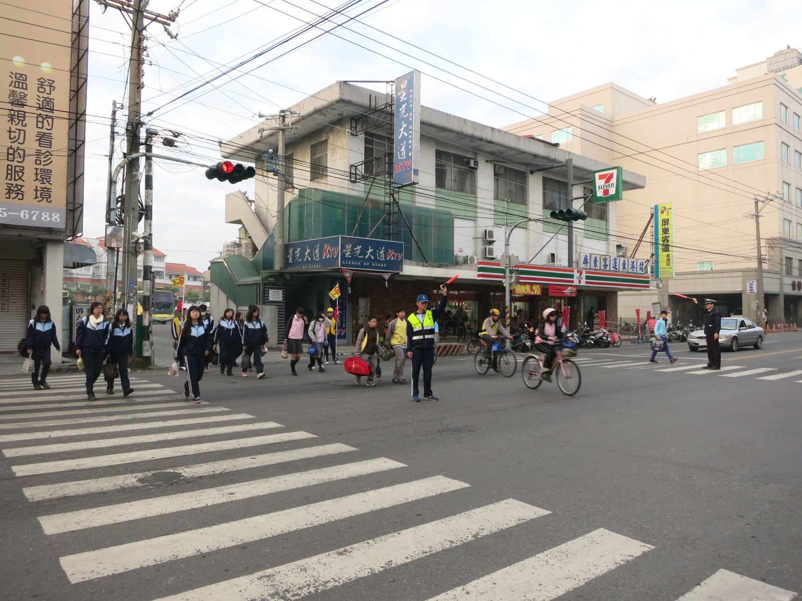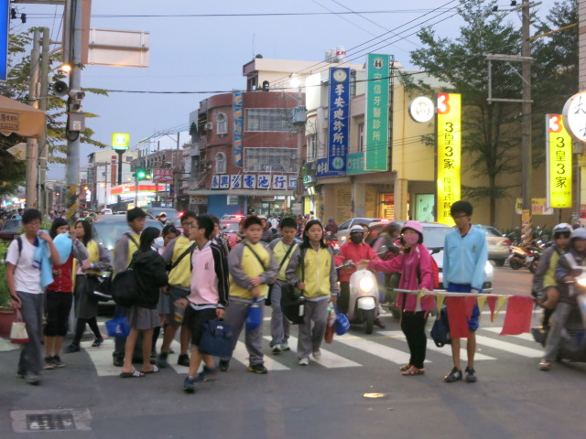
導護志工
導護志工
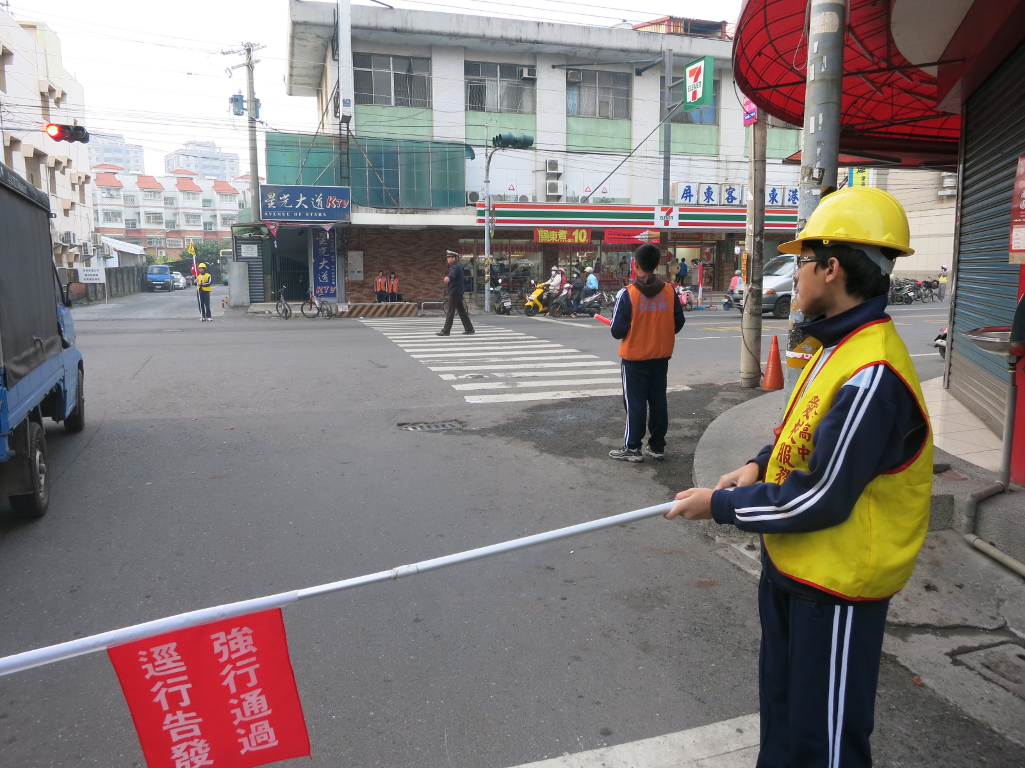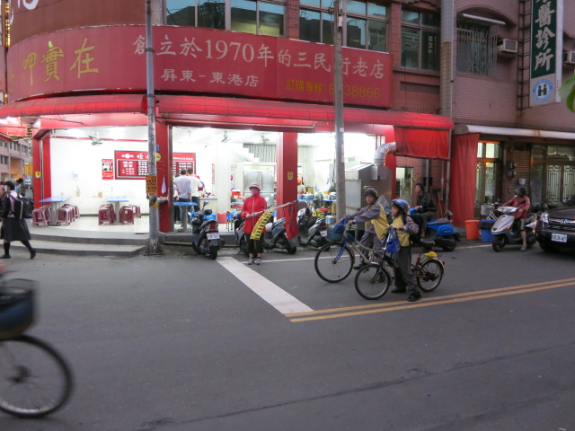
導護志工
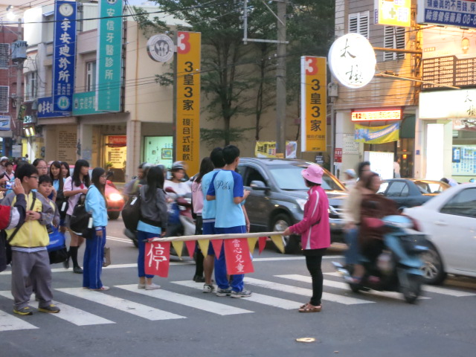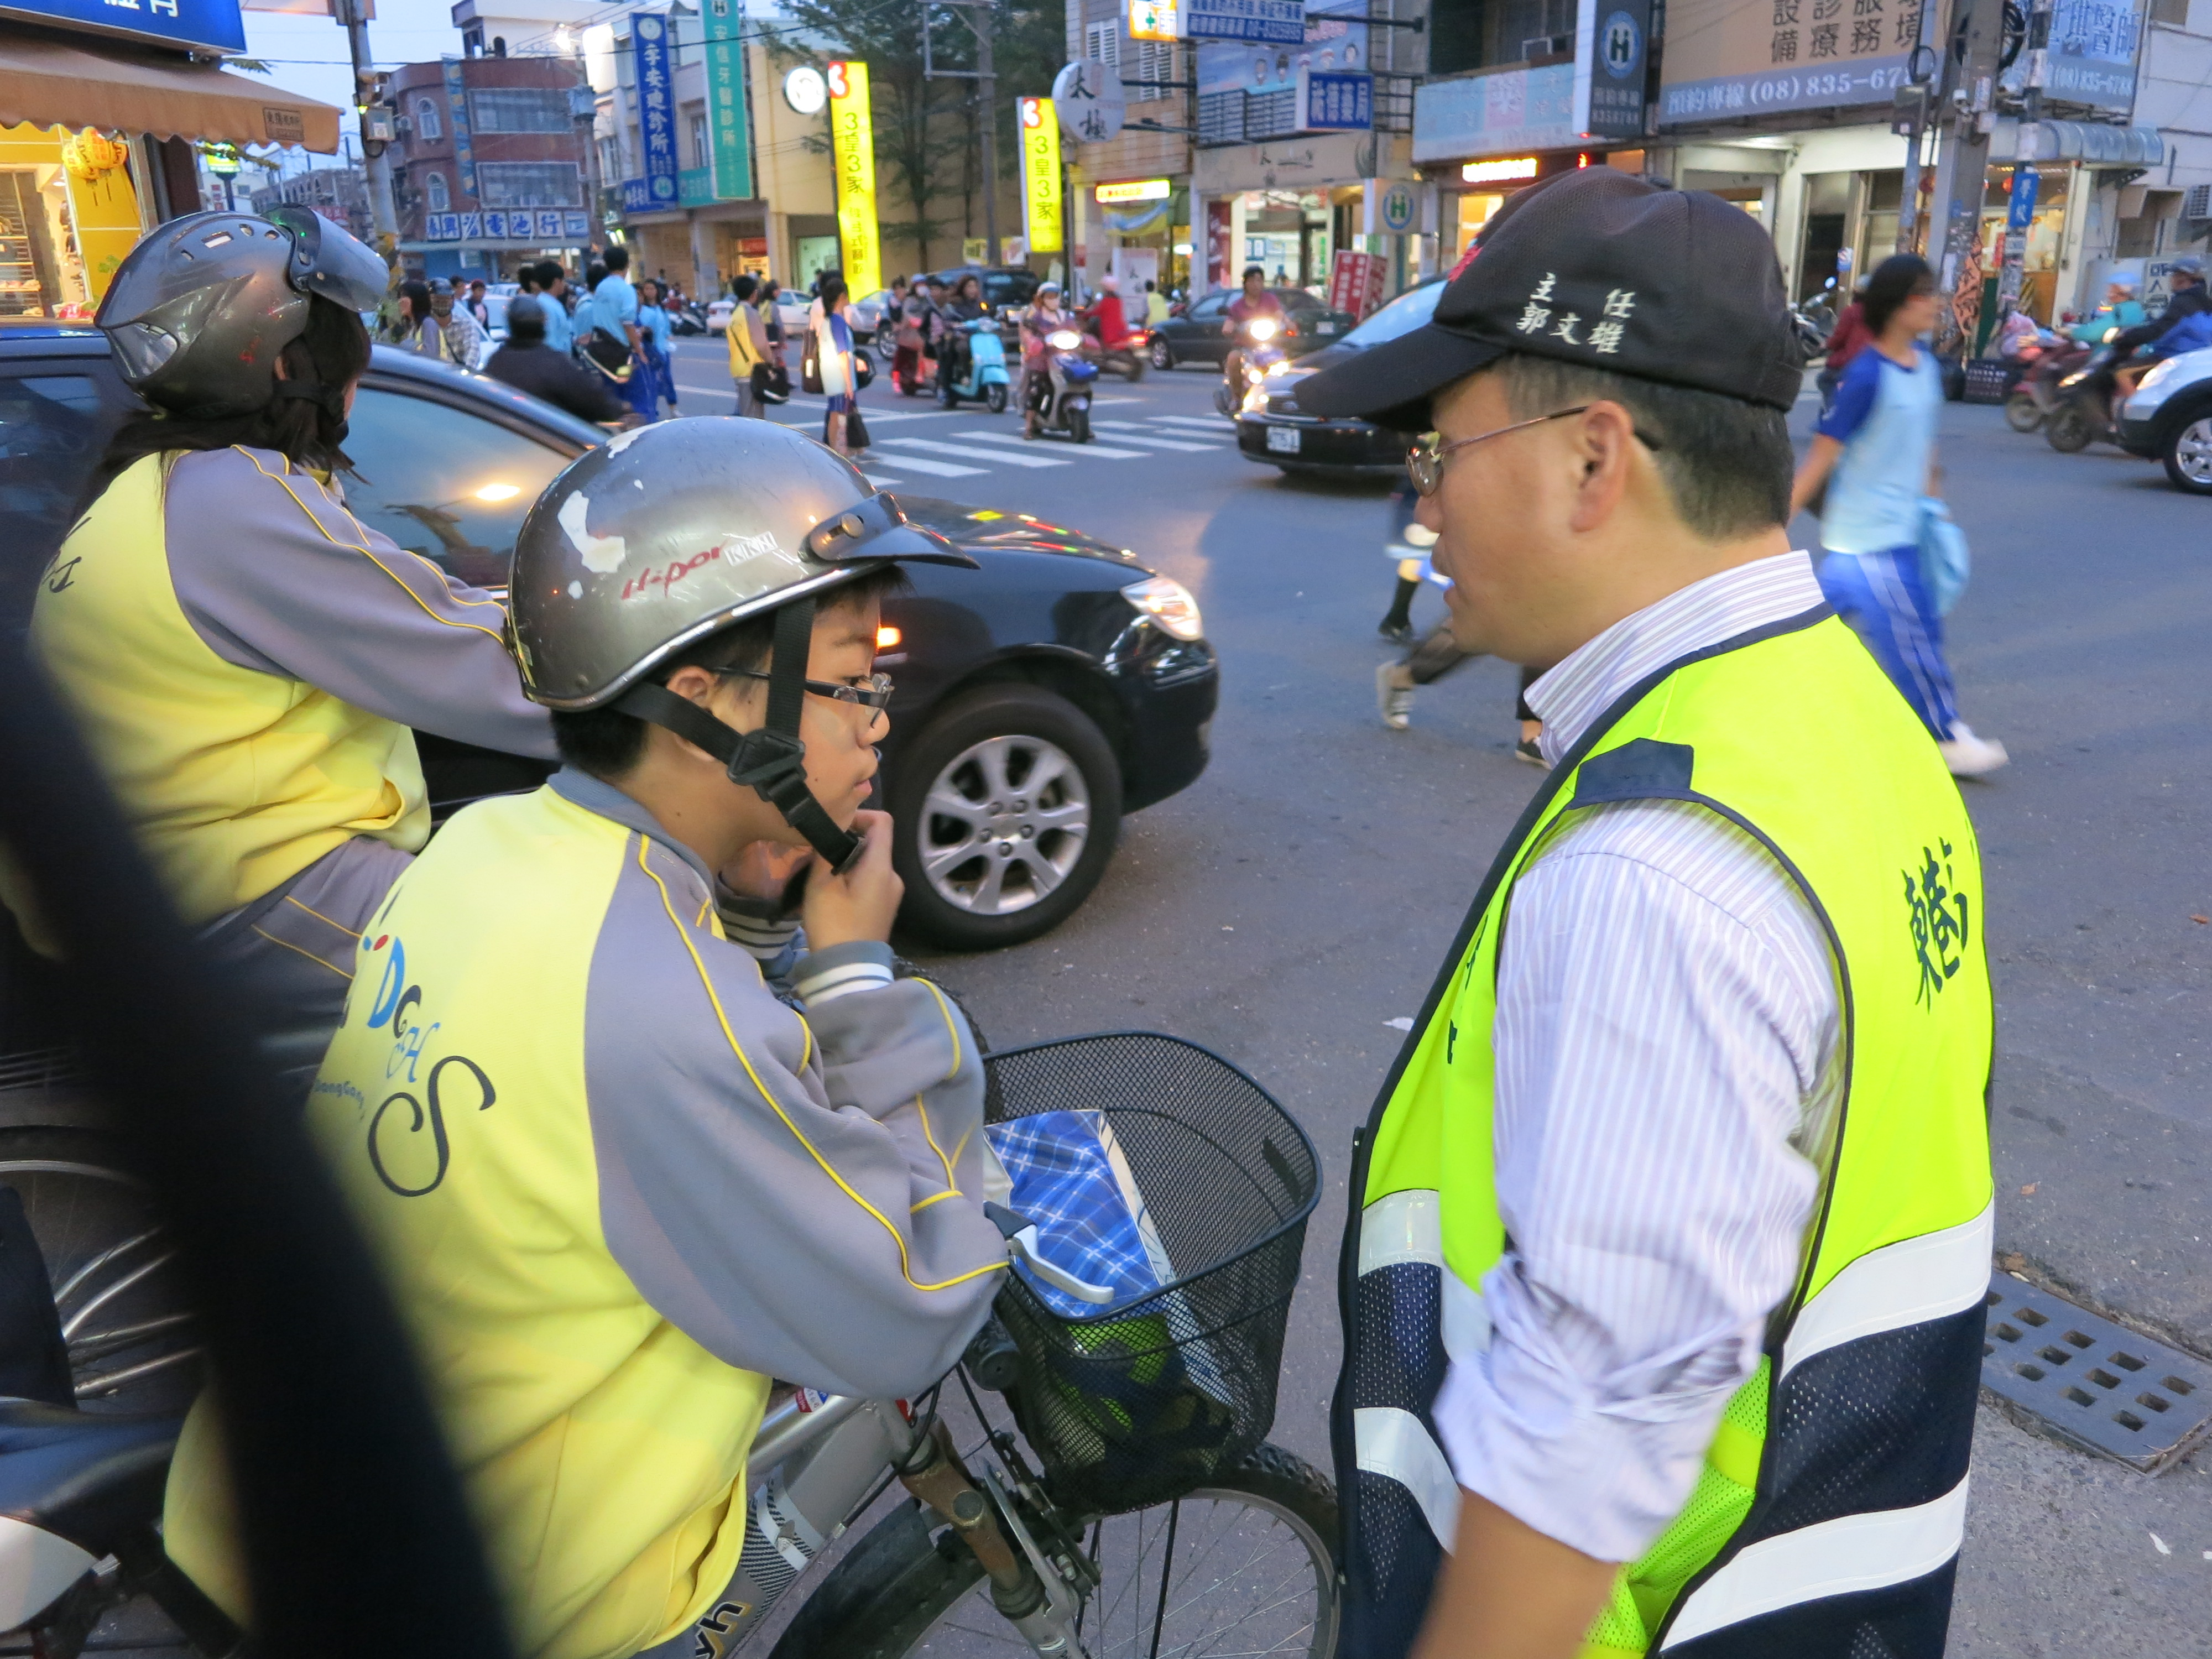
導護志工
學校周圍車禍熱點導護工作

3-3-3訂定愛心商店或其他學生上放學安全保護措施，確實執行。(2%)
主題：與學校週邊商家簽訂愛心服務站，共同守護學生上、放學期間交通安全：
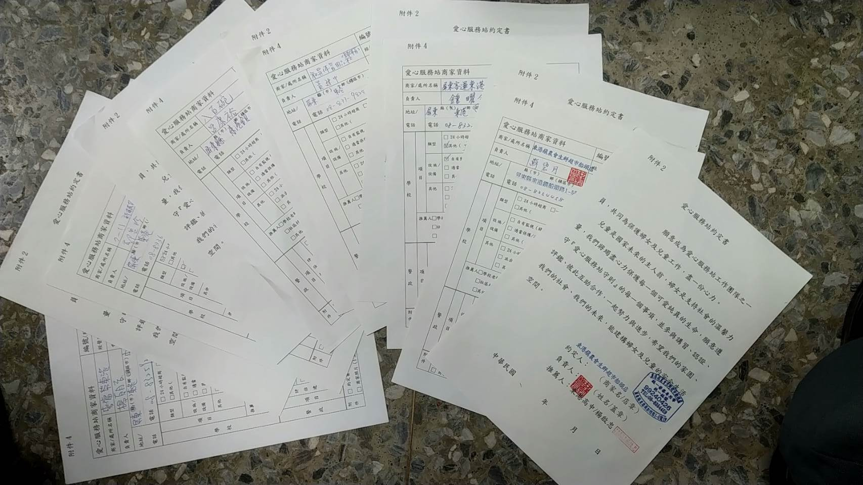
簽訂書見附件3-3訂定學校交通志工、愛心商店徵選等上放學安全保護措施-簽訂書
編組交服隊、製作交通安全宣導立排及發放宣導小卡提醒民眾注意學生交通安全
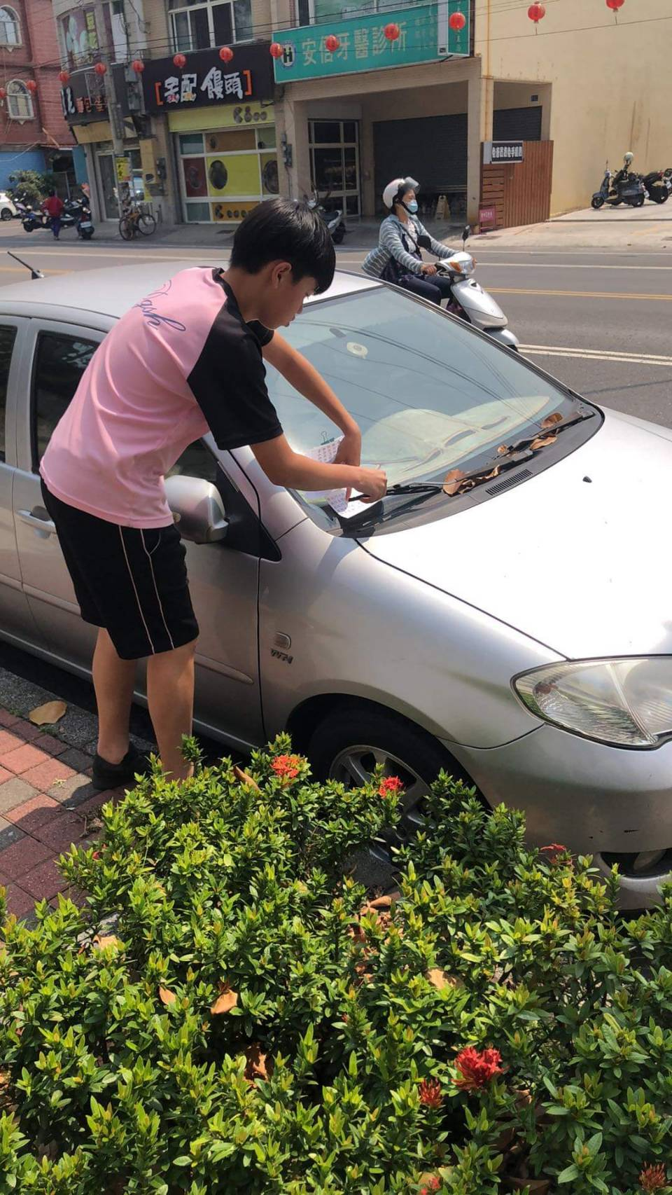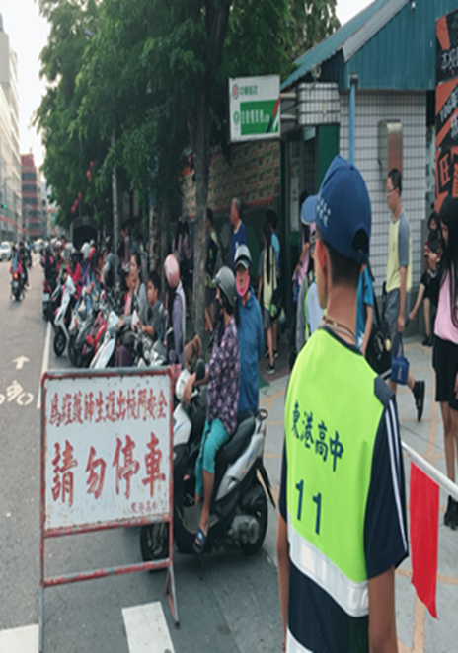

屏東縣立東港高級中學維護學生校外安全通報說明
壹、目的：
結合民間社區(愛心商店)共同維護學生校外安全，發生事故時能迅速通報。
貳、實施編組：
一、於學生上學交通要道，找尋商（住）家或警衛設立交通安全及其他安全之通報系統。
二、各支援單位於開門營業或值勤時間內，協助支援本校。
參、方式：
一、本校學生發生意外，除撥打119（110）外，並即通知本校，以便能迅速至現場處理。
二、提供本校同學簡便資訊，使其可就近得到協助。
三、由學校頒發愛心商店證書。
肆、行政要領：
一、不定期對支援單位，實施拜訪，讓學校、家庭與社會結成一體，共同維護學生安全。
二、與支援單位完成通聯測試，確認通訊正常。
伍、本案已結合愛心商店計畫，不另陳核。

